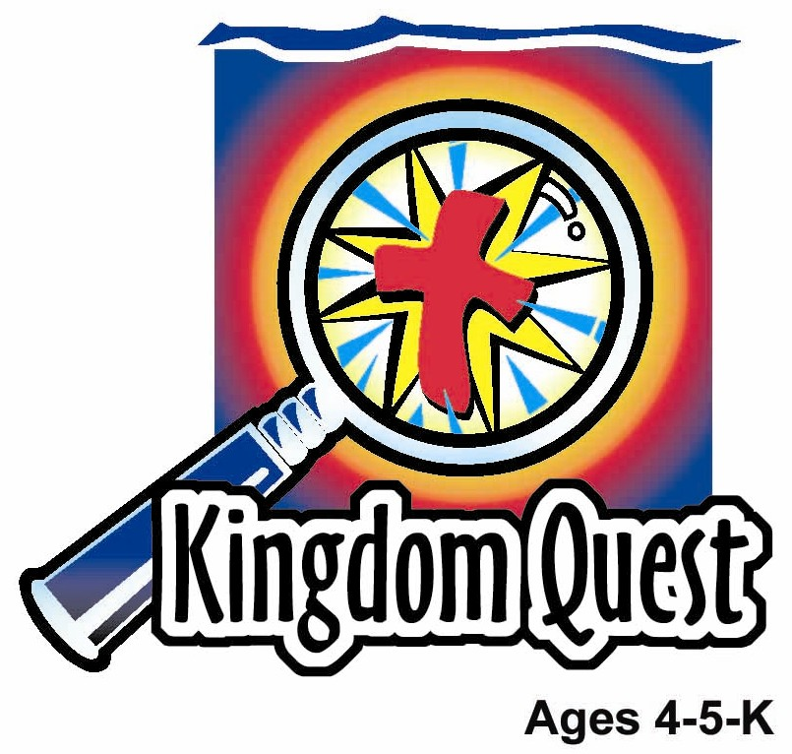
日期： ________________________
系列： 我们在上帝的家中（四月——五月）
二年班，第五十六课

耶稣是进入上帝家的道路

学习重点：*耶稣是道路——我属于上帝的家。
＊在整个课程中重复这句子。组长将说出前半段的字句（黑体字）。孩子们以后半段的句子回应（黑体斜体字）。

圣经故事：约翰福音14:5-7
与耶稣连接：当我相信耶稣为我做的一切，我是他家的一份子。

我们将帮助孩子们认识：
- 耶稣说他是去天堂的道路。
- 当孩子们做耶稣吩咐的事情时，他们就是跟从他的道路。
- 当他们相信耶稣时，他们是上帝家的一份子。

我们将帮助孩子们体会：
- 对他们自己相信耶稣和跟从他道路的能力有自信。
- 对于能够和耶稣在一个旅程中感到兴奋。
- 对于能够成为上帝家的一份子感恩。

我们将帮助孩子们应用：
- 得知耶稣在罪之墙剪了一个洞。
- 用乳酪和饼干做和吃“跟从耶稣的道路”。
- 玩“逗留在路上”的游戏来活跃提醒我们如何逗留在耶稣的道路。

课程指南

目的地 | 页数 # | 在旅程中发掘真相 | 所需教材
大组-开场   | 3  3 – 5 | 布偶表演  圣经故事 | - 小鸿布偶  - 新闻纸或麻将纸  - 胶带，马克笔，一些剪刀  - 玩具屋或城堡，用铝箔纸遮盖  - 脚凳  - 线
小组应用   | 6  6  6  7  7 | 活动1：“耶稣的道理”手工  活动2：“跟从耶稣的道路”小吃  活动3：“逗留在路上”游戏  活动4：“告诉你自己”  祷告时间 | 活动1：  - 每个孩子一张印有可复制的作品的马尼拉卡  - 胶水  - 非常幼细的沙  - 一些蜡笔和马克笔  活动2：  - 一些碟子  - 挤压式乳酪 （不一定有用到）  - 一些枕头饼干  活动3：  - 长条胶带  - 桌子，一些椅子  - 被褥  - 一些呼拉圈  活动4：  - 和活动3相同的障碍物跑道
大组 – 结束   | 8  8 | 唱歌（自由选择）  用布偶短剧温习课堂 | - 自由选择适合课堂的音乐  - 布偶小鹅

上课前的歌唱时间：（10分钟）
目的：当聚集全部孩子在一个组里唱歌时，新来的小朋友会比较容易投入，也会积极参与组内活动。选一些和今天课程主题有相关性的歌曲，方便介绍今天的主题。选两至三首诗歌并把所选的诗歌写在这。

大组-开场：（15分钟）
目的：木偶会将今天课程所要教导的演出。不会有完整的手稿，不过，会有故事大纲给组长，以便他/她和木偶可以互动。将取回家的要点介绍给孩子们，好让他们可以和上帝的话语互动，当他们经历圣经故事时更能投入。

所需教材：小鸿布偶、新闻纸或麻将纸、胶带，马克笔，一些剪刀、玩具屋或城堡，用铝箔纸遮盖、脚凳、线

布偶表演：
小鸿带着不舒服的样子走到台上，他被今天早上来教会之前所发生的事情弄到很不开心。他想如果他把那件事情告诉主持人他的心情可能会好一些。主持人已准备好耳朵聆听了。小鸿在来教会之前还有些多余的时间，所以他就去了他家附近的公园几分钟，但是在他回家的路程，他竟然迷路了。他通常都认得路，他有一条特定的路，他会逗留在人行道上走。但是今天，他看见了一只狗就跑去追它，他一直追啊追的，还不知道自己离开了那条平时用的路，当他发现的时候他不知道自己的家是在哪一边。他非常害怕。主持人很想知道小鸿是如何回到家的。小鸿解释其实他爸爸一直在公园留意小鸿，他看见小鸿追那只狗。他爸爸知道他在哪里，他帮助小鸿找回回家的路。小鸿也只不过是迷失了几分钟而已，但他依然还是很害怕。

主持人告诉小鸿，迷路了并且不知道自己在哪里是件非常害怕的事情。他非常开心小鸿的爸爸有在那边而且帮助小鸿安全的回到家中。主持人也认为小鸿的故事听起来和孩子们今天在主日学要学习的事情有关。主持人解释耶稣有一条特别的道路给我们每一个人跟着去天堂的，但是当我们犯罪后，我们也从那条路迷失了。耶稣总是在那里帮助并带领我们回到那条正确的路上。

主持人教小鸿学习重点：*耶稣是道路——我属于上帝的家。主持人说出前半段，小鸿以后半段回应。和小鸿练习几遍后，主持人就和孩子们练习学习重点。

圣经故事：描述一个概念

用一些物体或道具，来描述一个概念以把上帝的真理以鲜明的形象呈献给孩子们。

- 做一幅新闻纸或麻将纸墙壁，墙壁要四尺高和六至八尺长（或是舞台的长度）。如果想要，可以在纸上画砖头或石头让它看起来像是一幅墙壁。尽可能把墙壁悬挂在舞台，比如说：与屏风或椅子连接、用粗绳或绳子悬挂、用扫帚柄挂着等等。
- 用一张铝箔纸盖住一间玩具屋或城堡以代表天堂。把它放在墙壁后面的脚凳上，要够高以便孩子们很轻易的能够从墙壁上看见它。
- 用一条15尺长的线代表“道路”是孩子们要跟从的。
- 准备一把剪刀以便在纸上剪一个十字形状的洞，从墙壁的下边开始剪。
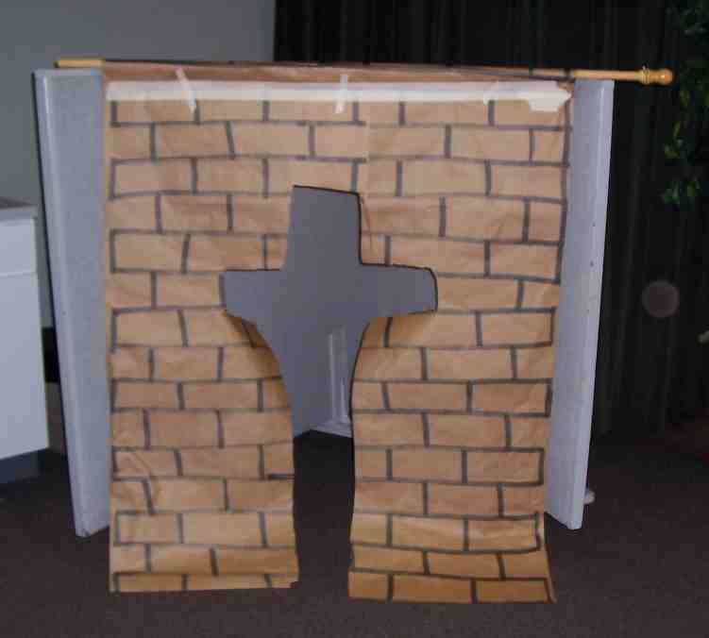
主持人开始：

一次，耶稣叫他的朋友们去到他那边向他们解释当他死在十字架后，他会去到天堂并住在那里。他也会和我们同在，在我们的心里，即使我们看不见他。不过，在将来的某一天，当我们在天堂的时候，我们会面对面见到耶稣。他的门徒要确定他们能够在天堂看见他。于是，他们问耶稣一道问题。他们问：“耶稣，什么样的道路能够让我们去到天堂？”耶稣说了一条去那边的道路。让我们今天就来谈一谈道路和天堂。

（指向放在脚凳上的“天家”。）让我们用我们的想像力来想像这特别的屋子是天堂。它是一个完美的地方，每个人都很开心而且人们可以面对面的看见上帝。那是一幕最美妙的景观是你必须要看的。而且耶稣也是住在这里。每个人都很希奇耶稣可以为我们付出那么多当他把自己的生命献给我们的时候。我们的结束要在这里。让我们看看我们的路是否会带我们去到那边。我需要一个助手上前来走在这条路上。

选一个自愿者，在孩子们坐的地方的边沿开始放那条线一直到台上并且到达那墙壁。允许那孩子跟着走直到墙壁那边。

现在，如果我们要进天堂，我们必须要经过这幅墙。那么这幅墙是怎么一回事呢？它挡住了我们的道路。谢谢自愿者，叫他坐下。这幅是罪之墙。谁能够告诉我什么是罪？听取答案。罪是那些上帝不要我们做的事情。每个人都有做过。每个人都有罪。因着那原因，在上帝和我们中间有了这幅墙。我们依然有我们的罪的同时，我们不能进到天堂和他同住。我们的路被挡住了。

让我们再看看我们的路。我们可以从这墙壁下面过去吗？不。我们能够穿过它吗？不。我们可以绕过它吗？不。我们要怎样经过这墙壁，跟着路回到我们的天家呢？

耶稣就是答案。耶稣说：“我是道路。”

从下面开始，在“罪之墙”剪一个十字形状的洞或“隧道”，要够大以便孩子们可以挤过去。然后，把线“路”穿过那十字洞继续去到在脚凳上的“天堂”。

耶稣在罪之墙剪了一个洞，因为他把我们所有的罪担当在他自己的身上。他担当所有我们做过的坏事的惩罚当他死在十字架的时候。因着那原因，耶稣对我们说：“我就是道路、真理、生命，如果不是借着我，没有人能到父那里去。”因此，我们现在可以继续走在这道路上。那是我们相信耶稣是我们的救住和原谅我们的罪的方法。所以，我们能够永远和上帝一起了。今天，你们有多少个人愿意走在耶稣的道路上？

叫孩子们跟着道路，一路纵队，越过罪之墙的十字架到达脚凳上的天堂。之后，叫他们回到自己的座位。

我们应该要每天跟从耶稣的路。尤其是我们应该记住他把自己的生命给了我们以便我们的罪被原谅。只有那个方法，我们才能在将来的某一天在天堂面对面的见上帝。记住：*耶稣是道路——我属于上帝的家。

小组应用：（30分钟）
目的：在小规模的组别里，可以让孩子们与大人及同龄的小朋友在教会里建立更亲密的关系。用有趣的实际活动讨论圣经故事，加强取回家的要点。要一直不断重复取回家的要点。你说出取回家的要点前半句，孩子们以后半句回应。应用题可以帮助孩子们将取回家的要点应用在他们的日常生活中。将全部的小组聚集并以祷告作为课程的结束。让孩子们祷告。

在小组应用时间里，讨论以下的问题和要点：

在你生命中有没有“罪之墙”？（有，我们大家都有。我们都有罪。）

耶稣对“罪之墙”做了什么？（藉着把他自己的生命献在十字架上在墙上剪了一个洞。）

你要对耶稣说什么当你要他在你的生命里？（只需要告诉他你知道自己做错了，你知道他做了一条去天堂的路，你相信他。他每天会在那里指引你。那就像是他在帮助你跟从去天堂的路。）

有多少个方法可以去天堂？很多？很少？还是只有一个方法？（只有一个方法——耶稣是道路。）

活动 1：“耶稣的道路”手工
所需教材：每个孩子一张印有可复制的作品的马尼拉卡、胶水、非常幼细的沙、一些蜡笔和马克笔
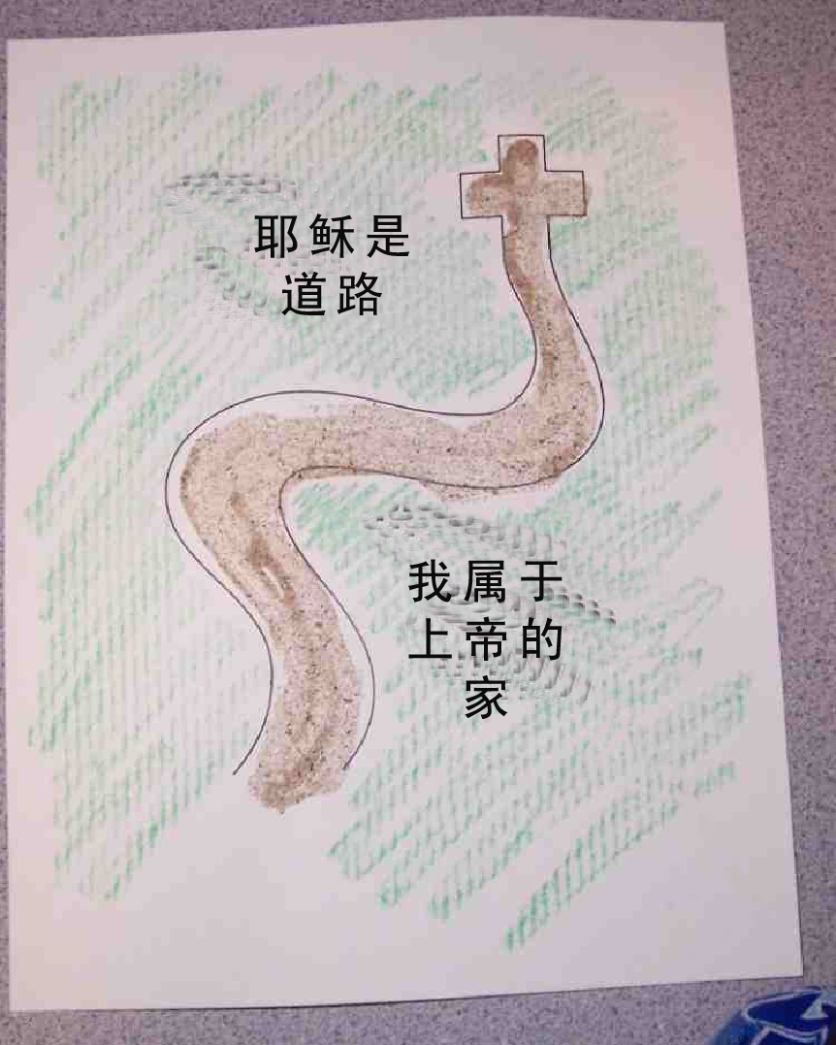
指引：
- 把可复制的作品印在马尼拉卡上。
- 在路和十字架轮廓上涂一层薄薄的胶水。
- 在胶水上撒上非常幼细的沙以做成一条路。把多余的沙摇掉。
- 根据自己想要的给纸张装饰或上颜色。

讨论：
- 向孩子们念出纸张上的学习重点。
- 复习圣经故事。
- 邀请孩子们感谢耶稣为我们打破罪之墙。

练习学习重点：*耶稣是道路——我属于上帝的家。

动 2：“跟从耶稣的道路”小吃
所需教材：一些碟子、挤压式乳酪（不一定有用到）、一些枕头饼干
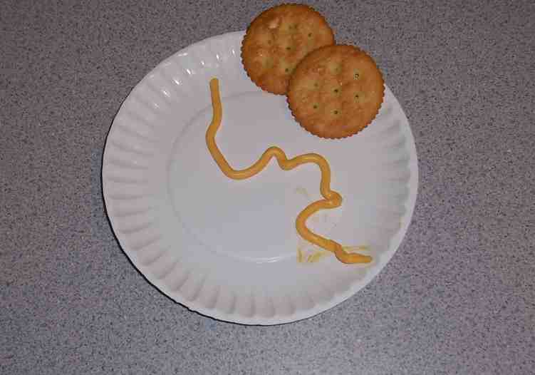
指引：
- 每个孩子派一个碟子，在组中间放一个装有枕头饼干的碗。
- 允许每个孩子用枕头饼干在碟子的以便排列一条弯曲的“道路”去另一概边。
- 之后，叫每个孩子在碟子的某个地方用枕头饼干排列一个小十字架。
- !吃！

讨论：
- 提醒孩子们十字架和道路这两种东西提醒我们有关耶稣为我们做的一切：藉着死在十字架上在“罪之墙”剪了一个洞，以便我们能够去天堂。

练习学习重点：*耶稣是道路——我属于上帝的家。

活动 3：“逗留在路上”游戏
所需教材：长条胶带、桌子，一些椅子、被褥、一些呼拉圈

用长条胶带在地上做一个十字架的轮廓。十字架应该长六尺，高十尺和阔三尺。在十字架轮廓做一个障碍物跑道。比如：沿着长条胶带放一些椅子让孩子们爬过去、孩子们从被褥地下爬过去、跳呼拉圈、跳过硬纸板盒子等等。挑战孩子们在完成障碍物跑道的同时，脚和手总是要保持在长条胶带上。

当所有孩子已完成跑道一次（或更多次，如果时间允许），移走障碍物以便他们能够看见没有被东西阻挡的十字架轮廓。讨论在我们的生命里可能会遇到障碍物，像罪，它令我们很难逗留在耶稣的道路。不过，如果我们记得十字架，我们记得耶稣爱的能力。他会原谅我们的过犯并帮助我们逗留在路上当我们继续我们的路程时。

练习学习重点：*耶稣是道路——我属于上帝的家。

活动 4：“告诉你自己”
目的：帮助孩子们将圣经节紧记在心。在小组以创意手法让孩子们快乐地学习经句。

所需教材：和活动3相同的障碍物跑道

要背的金句：加拉太书4:7 ~ “。。。既然是儿子，就靠着上帝承受产业了。”

学习背金句：
每个孩子可以有机会再次地穿过障碍物跑道，但是他或她必须大声的背诵加拉太书4:7。那些不能背诵的，叫他或她跟着牧人重复金句。目的是要每个孩子对自己大声的背诵金句。

祷告时间：
感谢耶稣死在十字架上，并且在“罪之墙”剪一个洞以便我们在将来的某一天可以去到天堂见他。

大组-结束：（10分钟）
目的：傻傻的木偶鸟，小鹅，正在非常努力学习取回家的要点。组长将从今天的课程里，用每个小组的应用活动里的例子，说出前半句的取回家的要点，孩子们以后半句回应。他们尝试将取回家的要点教这木偶鸟，但是，每次他都混淆了字句或概念。经过了三次的尝试，他终于学会了，而且还用一种近似唱歌剧的嗓子唱着取回家的要点。

唱歌：（自由选择）

用布偶短剧温习课堂：

小鹅的混乱回应：
活动1： “那是一条又多尘又多沙的路。”
活动2： “我属于那给大鸟的大鸟俱乐部。”
活动3： “耶稣在墙壁上剪洞。”

接待嘉宾及感谢他们的出席。

第56课

大组——开场：
- 小鸿布偶
- 新闻纸或麻将纸
- 胶带，马克笔，一些剪刀
- 玩具屋或城堡，用铝箔纸遮盖
- 脚凳
- 线

小组应用：
活动1：
- 每个孩子一张印有可复制的作品的马尼拉卡
- 胶水
- 非常幼细的沙
- 一些蜡笔和马克笔

活动2：
- 一些碟子
- 挤压式乳酪本世纪末（不一定有用到）
- 一些枕头饼干

活动3：
- 长条胶带
- 桌子，一些椅子
- 被褥
- 一些呼拉圈

活动4：
- 和活动3相同的障碍物跑道

大组 – 结束：
- 布偶小鹅
- 小组活动的样本材料

自由选择适合课堂的音乐：
- 挑选2或3首，然后写在这里
